Auszeichnung für Betriebliches Gesundheitsmanagement
Bundespreis „Aktivste Unternehmen Deutschlands 2019“ in Berlin an Hensel verliehen
Am 14. Mai 2019 wurde die Gustav Hensel GmbH & Co. KG, Lennestadt, als eines von neun Unternehmen mit dem Bundespreis „Deutschlands aktivste Unternehmen“ durch Bundeswirtschaftsminister Peter Altmaier und Dr. Carsten Linnemann in Berlin ausgezeichnet.
Mit diesem Preis würdigt die Initiative „Gesunde Unternehmen“ in Deutschland die Leistung von Unternehmen im Rahmen der Umsetzung vorbildlicher Maßnahmen zur Förderung der Mitarbeitergesundheit, sowie deren Integration in die Unternehmensphilosophie und den Arbeitsalltag.
Hensel bietet für Mitarbeiter angepasste Gesundheitsmaßnahmen wie Ergonomie- und Ernährungsberatung, Aktionstage, GesundheitsCheckups und Entspannungsangebote. Die Themen Kommunikationstrainings, Führungsverhalten und Beratungsangebote sind ebenso Teil der Maßnahmen.
Peter Altmaier lobte das Engagement und betonte „Es braucht in Deutschland Unternehmen, die sich aktiv für Gesundheitsmaßnahmen am Arbeitsplatz einsetzen. Hierfür bedarf es innovativer und praxisnaher Angebote, die sich in den Arbeitsalltag integrieren lassen. Die Initiative „Gesunde Unternehmen“ macht seit ihrer Gründung 2013 gute Beispiele sichtbar und es ist mir eine Freude den Bundespreis 2019 verleihen zu dürfen.“
Hensel engagiert sich seit fünf Jahren mit einem Programm für Betriebliches Gesundheitsmanagement und wurde dafür bereits im November 2018 mit der Auszeichnung „Gold – Gesunde Unternehmen 2018“ prämiert. „Der Preis motiviert uns unser Programm immer weiterzuentwickeln. Wir sind stolz darauf unseren Beitrag für mehr Mitarbeitergesundheit zu leisten", so Felix G. Hensel, Gesellschafter und Hensel-Beirat von Hensel.
Zu den ausgezeichneten Unternehmen gehörten neben Hensel zum Beispiel die Lufthansa AG (Kabine), die Software AG Darmstadt, der Energieversorger Mainova AG, Frankfurt und die Hassia Mineralquellen GmbH & Co. KG.
250 Wörter
1.977 Zeichen einschließlich Leerzeichen

Bild: v.l.n.r.
Katja Weigand, Geschäftsführerin der Trägerinstitution IFU – Institut für Unternehmenswerte, Friederike Spangenberg-Hensel, Betriebliches Gesundheitsmanagement Hensel, Oliver Mester, Betriebsratsvorsitzender Hensel, Peter Altmaier, Bundeswirtschaftsminister, Felix G. Hensel, Gesellschafter und Beirat Hensel und Dr. Carsten Linnemann, stellvertretender Vorsitzender der CDU/CSU-Bundestagsfraktion, bei der Übergabe des Preises in Berlin.
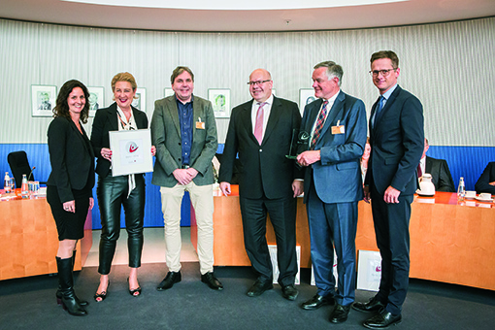

Die Gustav Hensel GmbH & Co. KG wurde 1931 gegründet und ist ein führendes, mittelständisches Unternehmen in der Herstellung von Elektroinstallations- und Verteilungssystemen. Auf der Basis unserer technischen Kompetenz entwickeln wir innovative Lösungen für die elektrotechnische Gebäudeausrüstung. Unsere Partner im Markt sind Elektrogroßhandel und Elektrohandwerk sowie der Elektroanlagenbau. Als weltweit agierendes Unternehmen ist Hensel mit elf Tochtergesellschaften und zahlreichen Handelsvertretungen in 65 Ländern aktiv. Hensel beschäftigt rund 820 Mitarbeiter, davon 550 in Deutschland.
Das Produktportfolio deckt das gesamte Spektrum an Elektroinstallations- und Verteilungslösungen ab. Es reicht von Kabelabzweigkästen über Kleinverteiler bis 63 A, Installationsverteiler bis 250 A, Energieverteiler bis 630 A bis zu Niederspannungs-Schaltanlagen bis 5000 A. Mit den ENYSUN -Verteilern bietet Hensel normgerechte Lösungen für den Anschluss von Photovoltaik-Anlagen.
Weitere Informationen unter www.hensel-electric.de sowie auf Facebook, Twitter und YouTube.

